CHỦ ĐỀ: ỨNG DỤNG SÁNG TẠO SỰ NỞ VÌ NHIỆT CỦA VẬT RẮN
TRONG THIẾT BỊ ĐÓNG NGẮT TỰ ĐỘNG
- Mục tiêu
- Kiến thức
- Khoa học: Nghiệm lại các đặc điểm sự nở vì nhiệt của chất rắn, so sánh sự nở vì nhiệt của các chất rắn khác nhau, giải thích được các ứng dụng thực tế liên quan đến sự nở vì nhiệt của chất rắn. (Kiến thức đã học cơ bản trong chương trình Vật lí 6)
- Công nghệ: Sử dụng que gỗ, dây dẫn, đèn led, bảng điện, … thiết kế lắp ráp mạch điện để chế tạo mô hình thí nghiệm về sự nở vì nhiệt chất rắn.
- Kỹ thuật: Thiết kế bản vẽ mạch điện, bản vẽ cấu tạo sản phẩm.
- Toán học: Tính toán phần dài ra của kim loại khi nở vì nhiệt, tính thời gian xảy ra hiện tượng
2. Kỹ năng
- Làm việc nhóm, hợp tác giữa các thành viên để hoàn thành nhiệm vụ
- Rèn luyện tư duy, trao đổi ý kiến để đưa ra kết luận
- Rèn luyện kỹ năng thuyết trình, lên kế hoạch
- Thu thập và xử lý số liệu
- Tính toán để kiểm tra sự dài ra của thanh kim loại
- Vẽ bản thiết kế cấu tạo của sản phẩm
3. Thái độ
- Hứng thú, tích cực tham gia các hoạt động
- Cẩn thận, tuân thủ các quy định an toàn khi thực hành
4. Năng lực
- Tự tìm tòi, khám phá về các kiến thức vật lí.
- Sử dụng công nghệ thông tin để tìm hiểu, trình bày các kiến thức vật lí.
- Tính toán và nghiên cứu về các thí nghiệm để tìm ra định luật vật lí.
- Ứng dụng các kiến thức đã học để giải quyết vấn đề thực tiễn.
- Giao tiếp, hợp tác tốt với bạn bè.

B. Chuẩn bị của GV và HS
- GV: Chuẩn bị 4 bộ dụng cụ bao gồm: que gỗ, que xiên, thanh kim loại (nhôm, kẽm, sắt), súng bắn keo, keo nến; dây điện, công tắc, đèn led, cánh quạt, motor, giấy bìa, 4 bảng điện nhựa; Phiếu học tập, giấy A₀ , giấy roki.
- HS: bút lông, màu vẽ, tìm hiểu kiến thức cũ liên quan đến đặc điểm của sự nở vì nhiệt chất rắn, các ứng dụng của sự nở vì nhiệt.
C. Tiến trình tổ chức hoạt động dạy học
Các hoạt động chính:
- Hoạt động 1: Đặt vấn đề thông qua thí nghiệm biểu diễn (4 phút)
- Hoạt động 2: Nghiên cứu kiến thức nền và đề xuất các tiêu chí và giải pháp thiết kế (5 phút)
- Hoạt động 3: Thảo luận phương án thiết kế, chọn phương án tối ưu, thiết kế bản vẽ, mạch điện, sơ đồ nguyên lý hoạt động (20 phút)
- Hoạt động 4: Trình bày ý tưởng thiết kế. (16 phút)
- Hoạt động 5: Chế tạo mô hình, thiết bị theo phương án thiết kế khả thi.(25 phút)
- Hoạt động 6: Báo cáo, trình diễn và phản biện về sản phẩm được chế tạo, hướng cải tiến.(20 phút)
Chi tiết:
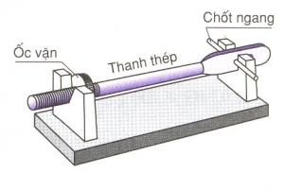
Đặt vấn đề: Giáo viên thực hiện thí nghiệm về sự nở vì nhiệt của thanh thép trong bộ thí nghiệm VL6. Học sinh nhận xét về hiện tượng và gợi nhớ kiến thức về sự nở vì nhiệt đã học ở lớp 6 (Khi đốt thanh thép nở ra làm gãy chốt ngang => vật rắn khi nở vì nhiệt bị ngăn cản sẽ gây ra 1 lực rất lớn). Chúng ta biết rằng sự nở vì nhiệt rất thú vị và được ứng dụng rất nhiều trong cuộc sống. Thử thách của các em ngày hôm nay là hãy thiết kế và chế tạo bộ thí nghiệm có thể chứng minh được sự nở vì nhiệt của kim loại (thép, kẽm, nhôm) đồng thời ứng dụng nó để đóng ngắt tự động các thiết bị điện như bóng đèn, quạt điện.

PHIẾU HỌC TẬP ĐỊNH HƯỚNG HOẠT ĐỘNG CỦA HỌC SINH

Bước 1: Tìm hiểu vấn đề cần nghiên cứu
- Vấn đề cần giải quyết là gì?
..................................................................................................................................
..................................................................................................................................
- Nguyên liệu: ........................................................................................................
..................................................................................................................................
..................................................................................................................................
..................................................................................................................................
- Tiêu chí của sản phẩm:
+ Chứng minh được sự nở vì nhiệt của vật rắn (dài ra khi nóng lên và co lại khi lạnh đi).
+ Đóng ngắt được mạch điện khi vật rắn co dãn vì nhiệt.
+ Thiết kế mạch điện khoa học, có thẩm mỹ.
+ Hoàn thành đúng thời gian.
+ Có định giá, truyền thông và thương mại.
..................................................................................................................................
..................................................................................................................................
..................................................................................................................................
..................................................................................................................................
..................................................................................................................................
..................................................................................................................................
..................................................................................................................................
Bước 2: Tìm hiểu kiến thức
Nghiên cứu các tài liệu và trả lời các câu hỏi sau:

Câu 1: Làm thế nào để vật rắn nở ra ? Khi nở ra hoặc co lại vật rắn có tác dụng gì?
..................................................................................................................................
.................................................................................................................................. ..................................................................................................................................
..................................................................................................................................
..................................................................................................................................
..................................................................................................................................
..................................................................................................................................
..................................................................................................................................
Câu 2: Mạch điện là gì? Các ký hiệu quy ước trong mạch điện, cách vẽ sơ đồ mạch điện.
..................................................................................................................................
..................................................................................................................................
..................................................................................................................................
..................................................................................................................................
..................................................................................................................................
..................................................................................................................................
..................................................................................................................................
..................................................................................................................................
Câu 3: Như thế nào là một mạch điện kín, các thiết bị điện (đèn, quạt) hoạt động khi nào?
..................................................................................................................................
..................................................................................................................................
..................................................................................................................................
..................................................................................................................................
..................................................................................................................................
.................................................................................................................................. ..................................................................................................................................
..................................................................................................................................
Câu 4: Dụng cụ để đo chiều dài và thời gian, cách đo đúng. (cách đặt, cách nhìn và đọc đúng giá trị)
..................................................................................................................................
..................................................................................................................................
..................................................................................................................................
..................................................................................................................................
..................................................................................................................................
.................................................................................................................................. ..................................................................................................................................

Bước 3: Đưa ra giả thuyết, giải pháp giải quyết vấn đề (Có bao nhiêu phương án, ưu nhược điểm của từng phương án, chọn phương án tối ưu nhất)
..................................................................................................................................
..................................................................................................................................
..................................................................................................................................
..................................................................................................................................
..................................................................................................................................
..................................................................................................................................
..................................................................................................................................
..................................................................................................................................

Bước 4: Thiết kế, chế tạo sản phẩm
- Vẽ bản thiết kế cấu tạo sản phẩm, sơ đồ mạch điện, nguyên tắc hoạt động

Nguyên vật liệu sử dụng
Tên vật liệu | Giá thành  (VNĐ) | Số lượng | Tổng tiền
TỔNG CHI PHÍ
- Mô tả các bước chế tạo sản phẩm:
..................................................................................................................................
..................................................................................................................................
..................................................................................................................................
..................................................................................................................................
..................................................................................................................................
..................................................................................................................................
..................................................................................................................................
..................................................................................................................................

Bước 5: Thử nghiệm và thu thập số liệu, khắc phục sản phẩm
- Chiều dài ban đầu của thanh kim loại:…………………………………………….
- Ghi lại những số liệu về chiều dài và thời gian trong quá trình thử nghiệm
Lần | Chiều dài lúc sau  (mm) | Thời gian mất hiện tượng khi ngưng tác dụng nhiệt (giây)
1
2
3
4
5
6
…

Bước 6: Báo cáo sản phẩm
- Thuyết trình và biểu diễn thí nghiệm.
- Phản biện và đặt câu hỏi phản biện.

Bước 7: Đánh giá và cải tiến sản phẩm
- Lập bảng tiêu chí đánh giá sản phẩm và tự đánh giá sản phẩm (Ưu và nhược điểm)
- So sánh các sản phẩm giữa các nhóm và đưa ra những cải tiến cho sản phẩm của nhóm mình
- Nhận xét đánh giá của GV, xếp loại và khen thưởng các nhóm.

Kết bài: GV chốt lại các kiến thức trọng tâm về đặc điểm sự nở vì nhiệt của vật rắn. Giới thiệu một vài ứng dụng khác trong cuộc sống về sợ nở vì nhiệt.

MỘT SỐ HÌNH ẢNH DỰ KIẾN VỀ SẢN PHẨM STEM
TRƯỚC KHI ĐỐT NÓNG | SAU KHI ĐỐT NÓNG
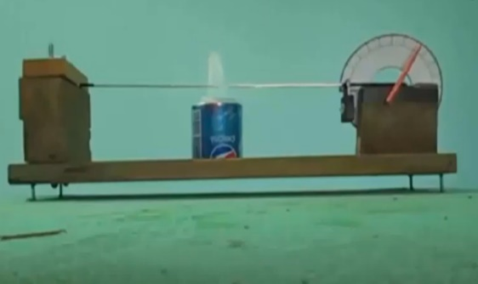 | 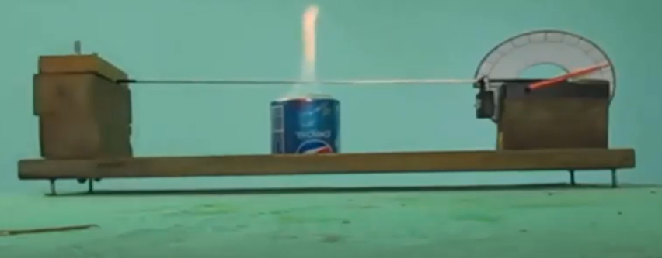
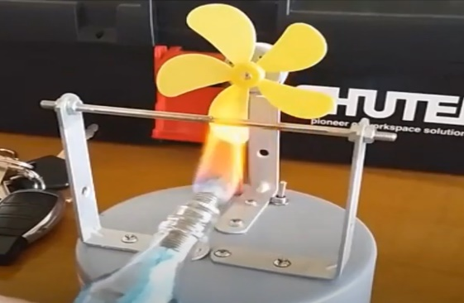 | 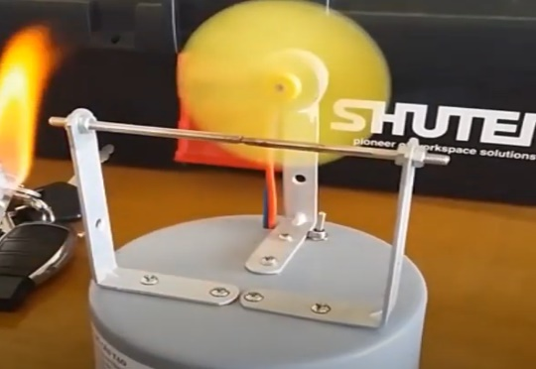
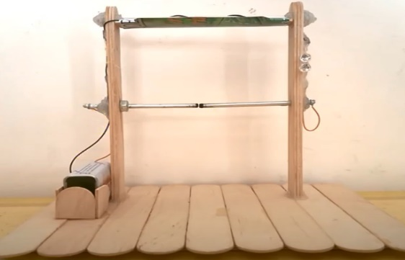 | 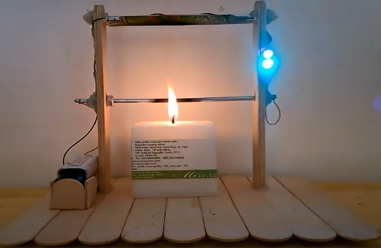
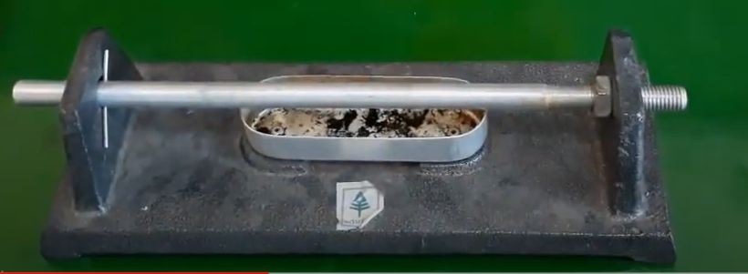 | 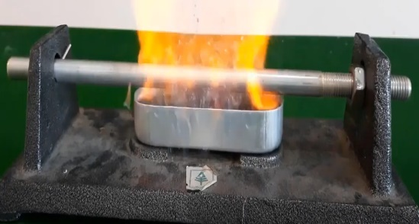

MỘT SỐ ỨNG DỤNG KHÁC CỦA SỰ NỞ VÌ NHIỆT VẬT RẮN

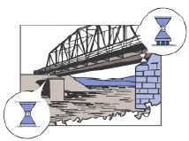
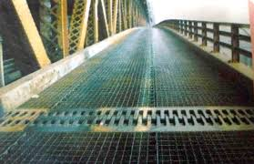
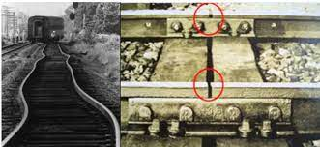

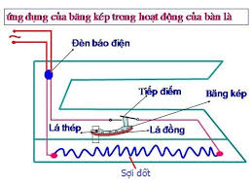

TIÊU CHÍ ĐÁNH GIÁ NHÓM
STT | TIÊU CHÍ | ĐIỂM | Nhóm 1 | Nhóm 2 | Nhóm 3 | Nhóm 4
 | Sản phẩm | 50đ
1 | Chứng minh được vật rắn nở ra khi nóng lên và co lại khi lạnh đi | 10đ
2 | Đóng ngắt được các thiết bị điện khi vật rắn co dãn vì nhiệt. | 20đ
3 | Thiết kế mạch điện khoa học, có thẩm mỹ. | 10đ
4 | Hoạt động tích cực, giữ vệ sinh, hoàn thành đúng thời gian. | 10đ
 | Báo cáo sản phẩm | 50đ
5 | Thể hiện đây đủ mạch điện, sơ đồ bố trí, nguyên tắc hoạt động | 15đ
6 | Biểu diễn thành công thí nghiệm, có hướng cải tiến và định giá sản phẩm | 20đ
7 | Thuyết trình lưu loát, phản biện tốt. | 10đ
8 | Hoàn thành đúng thời gian. | 5đ
Tổng điểm |  | 100đ

PHIẾU ĐÁNH GIÁ HOẠT ĐỘNG
Chú ý: các mức độ đánh giá:
0: không tham gia
1: có tham gia, chưa tích cực.
2: có tham gia, tích cực.
3: tham gia tích cực, có ý kiến đóng góp sáng tạo, hiệu quả
* Cá nhân tự đánh giá:
( Mức độ đóng góp của các thành viên trong nhóm đối với nhiệm vụ được giao)
Họ tên thành viên | Mức độ đóng góp
 | HĐ 1 | HĐ 2 | HĐ 3 | HĐ 4 | HĐ 5 | HĐ 6
1.
2.
3.
4.
5.
6.
7.
8.
9.
10.

* Nhóm đánh giá:
( Mức độ đóng góp của các thành viên trong nhóm đối với nhiệm vụ được giao)
Họ tên thành viên | Mức độ đóng góp
 | HĐ 1 | HĐ 2 | HĐ 3 | HĐ 4 | HĐ 5 | HĐ 6
1.
2.
3.
4.
5.
6.
7.
8.
9.
10.

